**Estado de Resultado bajo VEN NIF**

Es un estado financiero donde se muestran los **Ingresos**y**Egresos** durante un periodo determinado, así como los resultados de la gestión realizada por los administradores con los recursos que les han sido confiados.

El Estado de Resultado (ER), muestra el **RESULTADO** de las operaciones. Es decir, la **GANANCIA** o la **PÉRDIDA**que la empresa tuvo.

Recordando la definición de cuentas nominales o de resultado pues sabemos que son todas aquellas cuentas que nos indican que la empresa **GANO** o **GASTO** algo. De acuerdo con esto, llegamos a la conclusión de que, el Estado de resultado, se elabora utilizado las **CUENTAS NOMINALES.**

**Formas de presentación del estado de resultado integral total.**

El párrafo 5.2 de la VEN-NIF PYME, menciona que una entidad podrá presentar su resultado integral total para un periodo, utilizando alguna de las siguientes formas:  
a)     En un único **Estado del Resultado Integral**, en cuyo caso el estado del resultado integral presentara todas las partidas de ingreso y gasto reconocidas en el periodo.  
b)    En dos estados un **Estado de Resultados** y un **Estado de Resultado Integral**, en cuyo caso el estado de resultado presentara todas las partidas de ingreso y gasto reconocidas en el periodo excepto las que estén reconocidas en el resultado integral total fuera del **resultado**, tal y como permite o requiere este NIIF.

De la misma manera, la NIC 1 Párrafo 99, también establece las dos formas de presentación antes mencionadas del Estado de Resultado Integral, para las grandes empresas.

Además, de acuerdo con lo establecido en el párrafo 5.11 de la VEN-NIF PYME, cualquiera que sea la forma de presentación del Estado de Resultado Integral, este puede ser elaborado basándose en alguna de las dos siguientes modalidades, que proporcione una información que sea fiable y mas relevante.

a)     Basándose  en la función que los gastos cumplen dentro de la entidad.

b)    Basándose en la naturaleza del gasto.

***Presentación del Estado de Resultado Integral en base a la función que cumplen los gastos.***

Conocido como método de la función de los gastos o método del costo de ventas, consiste en clasificar los gastos de acuerdo con su función, como parte del costo de ventas o de los gastos de las actividades de ventas o administración.

Siguiendo este método, la empresa revelara, al menos, su costo de ventas en forma separada de los otros gastos (NIC 1, párrafo 103).

**Partes que componen el estado de resultado integral.**

1.     Encabezamiento o información general.

2.     Información financiera.

3.     Notas aclaratorias.

**Encabezamiento o información general.**

La **NIC1, Párrafo 51** expresa: *“Una entidad identificara claramente cada estado financiero (en este caso Estado de Resultado Integral) y las notas. Además, una entidad mostrara la siguiente información en lugar destacado, la repetirá cuando sea necesario para que la información presentada sea comprensible”:*

a)     Identificación de la empresa.

*“El nombre de la entidad u otra forma de identificación de la misma, así como los cambios relativos a dicha información desde el final de periodo precedente.”*

Esta información debe estar formada por la identificación legal o razón social de la empresa o grupo de empresas involucradas.

**EMPRESA “EJEMPLO” C.A.**

b)    Identificación del estado financiero.

Al respecto la **NIC1, Párrafo 49**señala: “Una entidad identificara claramente los estados financieros (En este caso, Estado de Resultado Integral) y los distinguirá de cualquier otra información publicada en el mismo documento.”

Además, debe mencionarse si el Estado de Resultado Integral corresponde a una empresa individual o a un grupo de empresas (NIC1 Párrafo 51b)

Es decir que, se deberá escribir con claridad, el nombre del estado financiero que este siendo presentado. En este caso, tratándose de una empresa individual, se expresaría:

**ESTADO DE RESULTADO INTEGRAL.**

Si se trata de un grupo de empresas, el nombre del estado seria:

**EMPRESA “EJEMPLO” C.A. Y SUS FILIALES.**

**ESTADO DE RESULTADO INTEGRAL CONSOLIDADO.**

c)     Periodo de operaciones.

El literal c, párrafo 51 de la NIC1 indica que, en el encabezamiento, debe ser mencionada *“…la fecha de cierre del periodo sobre el que se informa o el periodo cubierto por el juego de los estados financieros (en este caso el Estado de Resultado Integral) o notas…”*

Ejemplo:

**1 DE ENERO AL 31 DE DICIEMBRE DE 2012**

d)    Moneda de presentación.

El literal d, párrafo 51 de la NIC 1, también señala que será revelado el tipo de moneda en el que está siendo presentado el Estado de Resultado Integral. Para efectos de empresas en Venezuela de debe expresar en bolívares, moneda de curso legal y bajo la condiciones de la NIC 21 también pueden presentarse en moneda extranjera.

Ejemplo:

**EXPRESADO EN MILES DE BOLIVARES.**

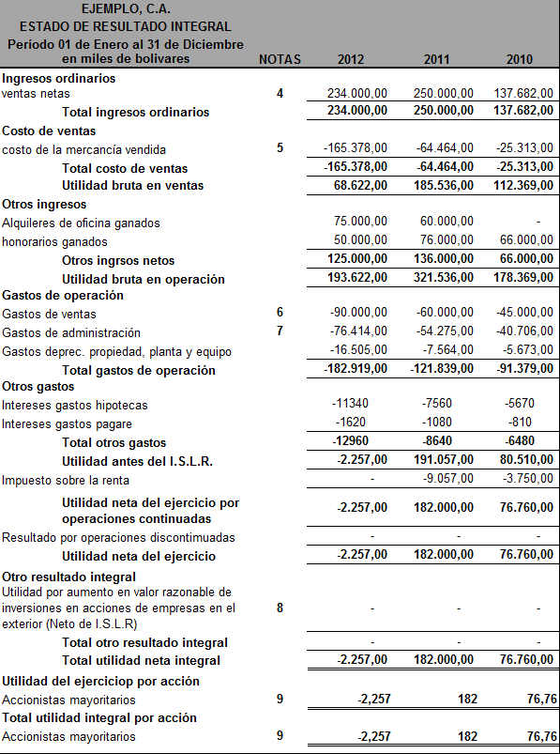

**Información financiera.**

En cuanto a la información financiera que debe contener el estado de Resultado Integral, la NIC 1 en el párrafo 81 y el párrafo 5.2 de la VEN-NIF PYME, se pronuncia en torno a la información financiera que debe contener, relacionada con ingresos ,costos y gastos.

*“Una entidad presentara todas las partidas de ingresos y gastos reconocidos en un periodo:*

*a)    En un único Estado de Resultado, o*

*b)    En dos Estados: uno que muestre los componentes del resultado (estado de resultado separado) y un segundo estado que comience con el resultado y muestre los componentes del otro resultado integral (estado de resultado integral).”*

En esta ocasión estamos mostrando un único Estado de Resultado Integral, elaborado ***bajo el Método de la Función del Gasto***.

Bajo este modelo, los costos serán presentados formando parte del costo de ventas, mientras que, los gastos de operaciones, serán mostrados según pertenezcan a la actividad de ventas (Gastos de Ventas), o de Administración (Gastos de Administración).

**Notas explicativas**.

Las notas explicativas forman parte de Estado de Resultado, en las que se explica o aclara como está compuesta la partida que corresponde a la nota.

